Aufgepasst: Neue Regelung für die BAFA-Förderanträge!
oder
BAFA-Anträge für die Förderung von Heizungsanlagen rechtzeitig stellen
Auch in 2018 erhalten Hauseigentümer, die ihr Heizsystem auf erneuerbare Energien umstellen, Fördermittel vom Bundesamt für Wirtschaft und Ausfuhrkontrolle (BAFA). Allerdings gilt seit 01.01.2018 eine neue Regelung: Bisher konnten Käufer von neuen Heizanlagen innerhalb von 9 Monaten nach Inbetriebnahme einen Antrag auf Förderung stellen. „Seit Anfang des Jahres gilt aber die Faustregel: Erst beantragen, dann kaufen – damit gleicht sich das BAFA an die Förderrichtlinien der KfW-Programme an, wo schon immer dieses Prinzip gilt.“, erläutert Tobias Kemmler, Geschäftsführer der KlimaschutzAgentur im Landkreis Reutlingen.

Wer also seine alte Heizung umstellen möchte und durch eine solarthermische Anlage, eine Pellet- bzw. Scheitholzheizung oder eine Wärmepumpe unterstützen, bzw. ersetzen möchte, sollte sich rechtzeitig über die entsprechenden Förderprogramme von BAFA und KfW informieren, damit bei der Antragstellung alles glatt läuft. Für Häuslesbesitzer, die schon in 2017 eine neue Heizanlage in Betrieb genommen haben, gilt eine Übergangsregelegung, die es ihnen erlaubt, wie bisher bis zu neun Monaten danach Fördermittel in Form von Zuschüssen beim BAFA zu beantragen. Also aufgepasst: Wer seit Frühjahr 2017 mit erneuerbaren Energien heizt, für den könnte die Frist für die Antragsstellung abgelaufen sein.
Wie hoch sind die Zuschüsse für Erneuerbare-Energien-Heizungen?
Nicht geändert hat sich die maximale Höhe der Förderzuschüsse: Dieser beträgt nach wie vor 50 EUR pro Quadratmeter Solarfläche bei Solaranlagen zur Brauchwassererwärmung (mind. 500 EUR), oder sogar 140 EUR pro Quadratmeter Kollektorfläche für solarthermische Anlagen mit Heizungsunterstützung (mind. 2.000 EUR). Auch bei den Pelletöfen und Scheitholz- bzw. Hackschnitzel-Heizanlagen bleibt alles beim Alten: Hier kann der Käufer Fördermittel von bis zu 3.500 EUR in Anspruch nehmen, sofern mit der entsprechenden Technik geheizt wird und z. B. ein Pufferspeicher installiert ist.
Wärmepumpen stehen ebenfalls auf der Liste der förderfähigen Maßnahmen des BAFA, hier können u. A. für Luft/Wärme-Pumpen mind. 1.300 EUR bezuschusst werden (bzw. 40 EUR pro KW Wärmeleistung).

Und bei der Kombination mehrerer Maßnahmen lockt darüber hinaus ein 500-EUR-Bonus, der auch für besonders innovative Lösungen abgeschöpft werden kann.

Welche Heizung passt zu mir und meinem Haus?
Unabhängige und kompetente Beratung über die passende Heiztechnik und die entsprechenden Förderprogramme erhalten Ratsuchende bei einem kostenfreien Beratungsgespräch in einem der 11 Standorte im Landkreis Reutlingen, die die KlimaschutzAgentur zusammen mit der Verbraucherzentrale unterhält. Auch wenn es um andere energierelevante Themen, wie z. B. eine geplante Sanierung der Gebäudehülle geht, wissen die Energieberater Bescheid. Einen Termin für ein persönliches Beratungsgespräch vereinbaren Sie am besten telefonisch unter 0 71 21-14 32 571. Weitere Kontaktmöglichkeiten gibt es über die Homepage unter www.klimaschutzagentur-reutlingen.de.

Bild (bitte verwenden Sie die Original-Datei im Datei-Anhang):

>>>siehe nächste Seite!

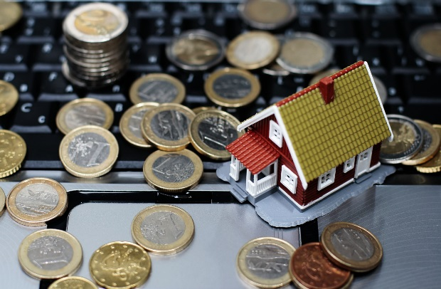

(Foto: KEA)

Bildunterschrift:
Staatliche Fördermittel – aber richtig!

Pressekontakt:
KlimaschutzAgentur im Landkreis Reutlingen gGmbH
Lindachstr. 37
72764 Reutlingen
Tel. 0 71 21 14 32 571
info@klimaschutzagentur-rt.de
www.klimaschutzagentur-rt.de

